一、登录“一网一平台”，进入首页，点击“个人信息”。
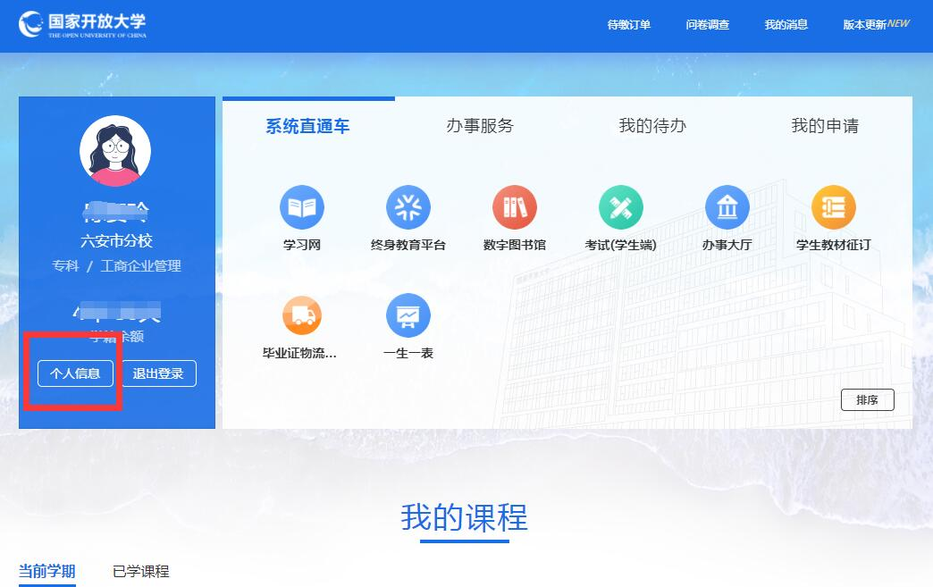

二、进入“个人信息”页面，点击“下载电子学生证”即可。


